МІНІСТЕРСТВО ОСВІТИ І НАУКИ УКРАЇНИ
КИЇВСЬКИЙ НАЦІОНАЛЬНИЙ УНІВЕРСИТЕТ ІМЕНІ ТАРАСА ШЕВЧЕНКА
НАВЧАЛЬНО-НАУКОВИЙ ІНСТИТУТ ЖУРНАЛІСТИКИ
Кафедра історії журналістики

Кваліфікаційна робота
на здобуття другого (магістерського) рівня вищої освіти
на тему:
"Kinoglaz: розробка сайту"

Терміни реалізації проєкту:
початок 01 квітня 2022 р.
закінчення 31 грудня 2022 р.

Виконала
студентка магістратури
денної форми навчання
спеціальності 061 – журналістика
освітньо-професійної програми
"Арт-медіа"
Аліна НЕСТЕРОВА

Керівник
Доцент
Валентина МИХАЙЛЮТА

КИЇВ – 2022
ЗМІСТ

1. Загальні відомості……………………………………………………….3
2. Характеристика проєкту……………………...……....……………........6
2.1. Ключові слова…………………………..…...…………………………5
2.2. Назва проєкту…………………………………………………………..5
2.3. Реферат проєкту………………...……………...………………………6
2.4. Масштаб проєкту…………………...……………………………..........7
2.5. Спрямованість проєкту…………………………………………...........8
2.6. Ступінь новизни……………….…………....……………………..........9
3. Організаційний план ……………………………………………………..9
3.1. Календарний план виконання робіт за проєктом………………............………………………………………………9
3.2. Стан виконання робіт за проєктом до моменту його схвалення
3.3. Організація заходів……………………………………………….......…10
4. Очікувана ефективність проєкту…………………………………......…..12
5. Аналіз потенційних ризиків проєкту…………………………………….13
5.1. Основні ризики проєкту……………..………………………………….13
5.2. Управління ризиками………….………………………………………..14
Загальні висновки……………………………………………………………15
Список використаних джерел……………………………………………….16
Додатки……………………………………………………………………….17

- Загальні відомості
Креативність і технології в сучасному світі – модернізований інструмент, який здатен програвати і продавати нові творчі сенси, наче на футуристичному вініловому програвачі. Сайти сьогодення здатні транслювати футуризм не тільки завдяки сенсам – вони також містять приваблюючу, яскраву, зазвичай абстрактну або екстравагантну форму.
Сайт The Fan Engagement, наприклад, використовує плавну глітч-анімацію та вертикальну і горизонтальну прокрутку розділів – це одночасно незвично і інтерактивно для середньостатистичної аудиторії; сайт FPP Shopping – захоплююча для масової аудиторії можливість віртуально піти в онлайн-супермаркет: за допомогою 3D-графіки та анімації відвідувач може подивитися на зміст полиць, детально розглянути контрастний інтер’єр і націлитися на майбутню реальну покупку на сайті; сайт Dazzle Studio– втілення багатьох переваг технічної і візуальної інтерактивності: він створює відчуття, наче відвідувач перебуває у жвавому центрі міста з його анімованимифонами, де використовується майже кожен сантиметр простору: зображення, графіка, строкаті текстові анімації. Ми бачимо, як креативно насичені сайти можуть стати неповторним досвідом для відвідувача – і таким чином поліпшити пізнаваність бренду, створити іміджеве обличчя, закласти особливості продажу та цінності бренду. Якщо сприймати технічній простір живописним панно і намагатися показати його мальовничість, не забуваючи про художню цінність кожного пікселю, можна вивести ринок і свою компанію на непередбачуваний рівень якості.
Сайт «Kinoglaz» – платформа, яка присвячена мистецькій – кінематографічній діяльності творчого об'єднання «Kinoglaz».
Як зазначає Кирило Земляний, звукорежисер проєкту, ідея їхньої дебютної стрічки «MUTE» зародилася з невдачі: «Ідея сценарію – це гіркий досвід невступу до театрального ВНЗ. Я хотів звільнитися від тягаря своєї нереалізованої мрії, сублімуючи це в кінострічку. На мене вплинули ще й мої сімейні стосунки та оточення. Усе це потім дало підґрунтя для створення сценарію». З моменту виходу першої повноцінної роботи «маркери» кіно-ентузіастів «Kinoglaz» лише розширювалися: творча група залишила своє кохання до розповідей простих, але чуттєвих історій за принципом збільшення глибини в деталях. Наразі продакшн молодого об'єднання повністю складається з випускників Навчально-науково інституту журналістики імені Тараса Шевченка: Матвій Кішак - режисер і засновник компанії «Kinoglaz Production», Кирило Земляний – звукорежисер, Владислав Дорофєєв – оператор, Аліна Нестерова – продюсерка.
За свої короткі три роки існування продакшн «Kinoglaz» зміг отримати нагороду за найкращий експериментальний фільм «Lover» на фестивалі «Кіноогляд» від СУК, потрапити зі своїм матеріалом «YORA BEGINS: TAKING SHAPE» у шортлістBerlin Fashion Film Festival і, звичайно, створити виразний художній стиль свого угрупування.
Сайт, присвячений діяльності кіно-групи «Kinoglaz», – нове творчо-технічне дихання її унікального режисерського та продюсерського бачення. Сайт містить усі хаотично-захоплюючі елементи творчості «Kinoglaz»: головна мета сайту – зацікавити, піднести до рефлексії та дещо шокувати за допомогою метафоричного зображення образів мистецької діяльності засновників проекту та інтерактиву з аудиторією. Для досягнення мети сайт «Kinoglaz» буде використовувати 3D-моделювання – це головна особливість сайту, за допомогою якої буде створена візуалізація творчих рішень продюсерськоїкоманди.
3D-моделювання використовується в різних галузях, таких як кіно, анімація,ігри, дизайн інтер'єру та архітектура. 3D дозволяє створювати сцени надзвичайної реалістичності – в останніх іграх і фільмах комп'ютерні об'єкти поєднуються з фотографічними фонами для ще більшого посилення ілюзії. В контексті створення веб-сайтів 3D аналогічно створює нові ідейні грані: дозволяє створювати нереалістичні або протилежно фотореалістичні об’єкти з будь-якої професійної та творчої мети.
3D-моделювання починається з ідеї, а потім програмне забезпечення для 3D-моделювання використовується для створення примітиву: як правило, простої форми, такої як куб або сфера. Цей примітив використовується для запуску форми і початку моделювання. Програма маніпулює певними точками у віртуальному просторі, які називаються вершинами, щоб сформувати сітку, яка є сукупністю вершин, що утворюють 3D-об'єкт. Зовнішній вигляд об'єкта, як правило, складається з різних багатокутників, які потім розбиваються на менші фігури, надаючи об'єкту більшої деталізації. Ці додаткові полігони особливо необхідні, якщо 3D-модель буде використовуватися для створення чогось, що повинно згинатися або рухатися, наприклад, ліктя або коліна персонажа, розташованому на веб-сайті.

- Характеристика проєкту

  - Ключові слова

Ключові слова: розробка сайту, мистецька діяльність, 3D-моделювання, кінематограф, «Kinoglaz».

  - Назва проєкту:«Kinoglaz:розробка сайту»

  - Реферат проєкту

Мета проекту – зацікавити, піднести до рефлексії та дещо шокувати за допомогою метафоричного зображення образів мистецької діяльності засновників проекту та інтерактиву з аудиторією.
Для досягнення мети сайт «Kinoglaz» буде використовувати 3D-моделювання – це головна особливість сайту, за допомогою якої буде створена візуалізація творчих рішень продюсерської команди.
Організаційні рішення виробничого, адміністративного, комерційного або іншого характеру, що істотно поліпшують структуру та якість виробництва і/або соціальної сфери:

Термін реалізації проекту
Починаючи з вересня 2021 року по грудень 2022 року має бути розроблено, втілено та протестовано платформу для запуску сайту, для подальшої успішної та ефективної роботи продакшену.
Витрати на реалізацією проєкту передбачають інвестування грошей взйомку відеоматеріалів, оренду знімальної техніки, оплату найманим працівникам, виготовлення мерчу бренду, оренду приміщень.
Сума інвестицій за весь період реалізації проєктустановить приблизно 618 тис. грн. Може варіюватися залежно від курсу долара.

Джерела й умови фінансування проєкту
Реалізація проєкту буде фінансуватись співробітниками продакшену «Kinoglaz», а також замовниками, для яких виготовляється відеоматеріал.
Монетизація проєкту передбачена збільшенням прибутку компанії внаслідок залучення нових клієнтів та популяризації сайту на різних платформах, можливі долучення або колаборація з відомими режисерами та продакшенами.

  - Масштаб проєкту

Проєкт вирішує проблеми галузевого та загальнодержавного рівня. Але можливостей для масштабування є багато.
Розробка інтерактивного сайту «Kinoglaz» передбачає детальну та послідовну працю над кожним елементом-пікселем сайту: до масштабності створення сайту входять 3D-моделі і 3D-об’єкти, визначення єдиного графічного стилю і структури сайту, узгодження єдиної кольорової палітри і донесення провідних сенсів діяльності організації за допомогою візуалізації творчих ідей і концепцій, закріплення інтерактивних складових і побудова стратегії просування проєкту з використанням технічних здобутків створення сайту.
Масштабність проекту повинна включати в себе:
– стабільне функціонування сайту і відповідне постійне технічне забезпечення для нейтралізації наявних і потенційних загроз припинення роботи сайту;
– стабільне оновлення сайту: появу нових рубрик, промо-кампаній, текстового, фотоконтенту і відеоконтенту;
– збереження інтерактивної складової сайту: окрім можливості споглядати за створеним контентом відвідувачі повинні мати змогу за допомогою власноруч обраної комбінації дій створити власний контент різних масштабів;
– створення іміджу бренду на основі функціонування і оновлень сайту: візуальні рішення мають відображати цінності проєкту, особливості роботи, поточні мистецькі плани і реалізовані цілі;
– промотувати нові проєкти: сайт повинен містити контент на кшталт інтерв’ю, ексклюзивних відео і фотографій, тематичних ілюстрацій і аналітичних статей, які створені під час рекламної кампанії обраного проєкту з метою заохочення масової та вузької фахової аудиторії до нової діяльності компанії.
Спираючись на вище зазначені перспективи масштабування проєкту «Kinoglaz», можна сформувати центральне бачення масштабності компанії в контексті створення сайту: він повинен стати майданчиком для закріплення зацікавленості старої аудиторії і створення нового глядацького ентузіазму в межах технічних можливостей сайту, але з оглядом на популяризацію сайту і його промотуючих матеріалів за межами сайту.

  - Спрямованість проєкту

Сайт «Kinoglaz» має стати креативною платформою і рекламним білбордом продюсерської роботи компанії «Kinoglaz» одночасно: текстові і графічні матеріали сайту розповідають про творчі проєкти компанії «Kinoglaz», роблячи з інтелектуальної, філософічної та емоційної складової їхньої кінематографічної діяльності ціле візуальне оповідання

  - Ступінь новизни

Сайт «Kinoglaz» – українська платформа, яка унікально поєднує в собі 3D-моделювання та кінематографічну діяльність: сайт використовує технічні особливості створення 3D-моделей, щоб візуалізувати абстрактні, естетично піднесені, художньо цінні ідеї, об'єкти, концепції і проєкти.

- Організаційний план

  - Календарний план виконання робіт за проєктом

Таблиця 1.
План виконання робіт за проєктом.
№ п/п | Найменування робіт | Виконавець | Термін | Витрати,  тис. гривень
1 | Проведення аналізу ринку | Нестерова А.М. | Вересень2021 | 0
2 | Проведення аналізу проєктів потенційних конкурентів | Нестерова А.М. | Вересень 2021 | 0
3 | Збір, обробка та систематизація усієї необхідної інформації | Нестерова А.М. | Вересень 2021 | 0
4 | Розробка ідеї, концепції, дизайну та логотипу бренду | Нестерова А.М. | Вересень 2021 | 0
5 | Створення ресурсу, його графічне оформлення | Нестерова А.М. | Вересень 2021 | 0
6 | Розробка мерчу, виготовлення першої сумки бренду | Нестерова А.М. | Вересень 2021 | 2
7 | Розробка мерчу, виготовлення перстню | Нестерова А.М. | Грудень 2021 | 18
8 | Розробка мерчу, виготовлення кепки | Нестерова А.М. | Березень 2022 | 1
9 | Планування рекламної кампанії | Нестерова А.М. | Вересень 2021 | 5
10 | Втілення комунікаційної стратегії (публікація контенту) | Нестерова А.М. | Вересень 2021 – грудень 2022 | ≈ 30
11 | Запуск рекламних кампаній | Нестерова А.М. | Вересень 2021- грудень 2022 | ≈ 15
12 | Поліграфія | Нестерова А.М. | Грудень 2021 | ≈ 5
13 | Оформлення ФОП | Нестерова А.М. | Жовтень 2021 | ≈ 1
14 | Створення макетів друкованої продукції | Нестерова А.М. | Січень 2022 | ≈ 5
15 | Зйомка короткого метру LOVER | Нестерова А.М. | Серпень 2019 | ≈ 5
16 | Зйомка fashion video YORA | Нестерова А.М. | Жовтень 2022 | ≈ 531
17 | Участь у фестивалях | Нестерова А.М. | Серпень 2022 – грудень 2022 | 10
 | РАЗОМ |  |  | ≈ 628

  - Стан виконання робіт за проєктом до моменту його схвалення

– досліджено та обґрунтовано наукові аспекти: 50 %;
– досліджено та обґрунтовано технічні аспекти: 100 %;
– проведено теоретичні та експериментальні дослідження: 100%;
– розроблено технологію, ескізний і технічний проєкт: 100 %;
– розроблено робочу документацію, створено дослідні зразки: 20 %;
– наявні необхідні права на об’єкти інтелектуальної власності: 90 %;
– проведено соціальні дослідження: 80%;
– наявність матеріально-технічної бази: 100%;
– наявність необхідного персоналу: 100%;
– визначено та узгоджено фінансування проєкту: 100%;
– визначено та узгоджено місце виконання проєкту: 100%

  - Організація заходів

Стислий перелік технологічних процесів.
1. Проведення досліджень ринку та обраних тем.
2. Драфт сайту.
3. Створення контент-плану.
4. Створення текстових матеріалів та візуалізацій.
5. Запуск інстаграм – сторінки.
6. Оптимізація платформи.
7. Систематизація зібраного матеріалу.
8. Створення графічного дизайну.
9. Створення та затвердження логотипу.
10. Створення та затвердження назви бренду.
11. Подальший постинг публікацій.

Опис наявних і необхідних для виробництва устаткування і приміщень:
№ | Показник | Одиниця виміру | Необхідна кількість
1 | Ноутбук | Шт | 1
2 | Смартфон | Шт | 1
3 | Комп’ютер | Шт | 1
4 | Графічний планшет | Шт | 1

Кількість і кваліфікація виробничого персоналу:
1. Режисер – 1
2. Звукорежисер – 1
3. Оператор – 1
4. Художник – 1
5. Продюсер – 1
6. 3D дизайнер – 1

- Очікувана єфективність проєкту

Створений і ефективно діючий сайт «Kinoglaz» має відповідати за просування креативних і творчих ідей мистецького об’єднання. На різних рівнях комунікації з аудиторію – від текстових матеріалів до онлайн-перформансів – він мусить:
– структуровано і доступно розповідати історію створення творчого об’єднання і доповідати про актуальний склад команди;
– занурювати в загальну філософію проєкту: для чого компанія існує, якою вона бачить себе і мистецтво, чого їй не вистачає в культурі і які художні роботи вона може фінансувати і просувати;
– транслювати деталі і розкривати філософію окремих мистецьких робіт: розповідати історію створення конкретних героїв, сюжетів і вигаданих світів, їхню художню цінність і зв’язок з глобальною мистецькою ерою, в якій проєкт був опублікований.
Вимірювати ефективність проєкту «Kinoglaz» варто за допомогою двох складників: статистичного та репутаційного.
Статистичний показник націлений на визначення популярності проєкту:
– вимірювання ефективних каналів комунікації з аудиторією – контенту, де присутня глядацька активність;
– вимірювання кількості активності за допомогою переглядів, коментарів тощо;
– вимірювання цільової аудиторії: який контент збирає найбільше охоплень від конкретної соціальної, мистецької, професійної групи.

Репутаційний показник на визначення сутності популярності проєкту:
– які уявлення про проєкт існують за і поза межами сайту (потрібно аналізувати оціночні ключові слова відгуків, оглядів, коментарів тощо);
– які уявлення про проєкт існують в ЗМІ, націлених на масову аудиторію;
– які уявлення про проєкт існують в ЗМІ, націлених на вузьке мистецьке професійне коло;
– які компоненти функціонування проєкту формують найбільш позитивну і негативну думку у масової аудиторії;
– які компоненти функціонування проєкту формують найбільш позитивну і негативну думку у вузького мистецького професійного кола.

- Аналіз потенційних ризиків проєкту
  - Основні ризики
Потенційні ризики створення будь-яких промотуючих сайтів, враховуючи проєкт «Kinoglaz», систематично зберігають найголовніших ризики: технічний , промотуючий (репутаційний) і економічний.
Технічні ризики створення сайту «Kinoglaz» несуть в собі:
– припинення стабільної роботи сайту (неможливість будь-яким чином взаємодіяти зі сторінками проєкту);
– припинення стабільних оновлень сайту (збереження базового функціоналу сайту, але відсутність нової інформації і контенту);
– некоректне відображення технічного наповнення сайту (відсутність повного функціоналу конкретної функції, неправильна робота з фізикою і простором 3D-об’єктів і моделей, так звані «графічні баги»).
Промотуючі (репутаційні) ризики створення сайту «Kinoglaz» несуть в собі:
– неправильно поданий контент (скалічення сенсів і інтелектуального забарвлення проєкту не грамотною стратегічною реалізацією технічних можливостей сайту);
– плагіат творчих рішень іншого сайту на далеку або схожу мистецьку тематику;
– ігнорування запитів цільових аудиторій з урахуванням попереднього аналізу глядацьких вподобань;
– недостовірна інформація про промо-кампанії або продукт, який рекламується за допомогою сайту: неузгодження дій з командою або мистецьким автором, який скористався технічним майданчиком проєкту для просування власного контенту.

Економічні ризики створення сайту «Kinoglaz» несуть в собі:
– відсутність бюджету;
– відсутність клієнтів через економічну ситуацію в Україні;
– неспроможність конкурувати з великими студіями;

  - Управління ризиками

Аби зменшити вплив ризиків на роботу проєкту, побудовано детальний контент-план з чіткими дедлайнами на кожен тиждень. Від невдач застрахуватись неможливо, проте можна їх вирахувати.За необхідністю можливийпошук спонсорів. Також залучення великих студій або відомих режисерів, колаборація з продакшенами світового рівня.

Загальні висновки

Просування сайтів є надзвичайно популярним поняттям у сучасному бізнес-середовищі. На сьогоднішній день більшість бізнесів і аматорських проєктів звертають свою увагу на онлайн-простір. Наявність професійного веб-сайту, який представляє ваш бренд або бізнес, є найкращим способом стартувати з «правильної ноти» на сучасному ринку. Ефективно працюючий промотуючий сайт може стати майданчиком експериментів і одночасно гарантом стійкості та популярності прибуткового іміджу. Мистецький сайт «Kinoglaz» здатен втілювати креативні ідеї, розповідати про тонкощі свого художнього бачення і принципи взаємодії з мистецтвом за допомогою сайту: його технічних можливостей і аудиторії, яка ними користується.
Список використаних джерел
1. Желіховська Н. Концептуально-тематичні особливості української публіцистики другої половини 80-х років ХХ століття (на матеріалах журналів «Київ» і «Вітчизна» : автореф. дис. канд. наук із соц. комунікацій: 27.00.04 / Желіховська Наталія Степанівна // Київський національний ун-т ім. Тараса Шевченка. Інститут журналістики. — К., 2008. — 18 с.
2. Здоровега В. Й. Теорія і методика журналістської творчості / В. Й. Здоровега. — Львів : ПАІС, 2004. — 261 с.
3. Зелінська Н. В. Українська наукова публіцистика в сучасних типологічних вимірах: реалії та прогнози // Українська періодика: Історія і сучасність : доп. та повід. п’ятої Всеукраїнської наук.-теорет. конф., Львів, 27–28 листоп. 1998 р. / [відп. ред. М. М. Романюк та ін.] ; НАН України ЛНБ ім. В. Стефаника. Науково-дослідний центр періодики. — Львів, 1999. — С. 396–408.
4. Іванова О. А. Перспективи застосування системного моніторингу у дослідженнях літературно-мистецької періодики / О. Іванова // Наукові записки інституту журналістики / КНУ імені Тараса Шевченка. Інститут журналістики. — К., 2013. — Т. 50. — С. 212–216.
5. Коновець О. Ф. Просвітницький рух в Україні (ХІХ – перша третина ХХ ст.): Моногр. – К.: Хрещатик, 1992. – 120 с.
6. Петрів Т. І. Інформаційні процеси в контексті глобалізації. — К. : Грамота, 2003р. — 48 с.
7. Мамченкова О. Пишемо про культуру якісно: поради британської журналістки / Оксана Мамченкова // Медіалаб.Онлайн. – 2017. – 21
бер. [Електронний ресурс]. – Режим доступу: http://medialab.online/news/py- shemo-pro-kul-turu-yakisno-porady-bry-tans-koyi-zhurnalistky/

8. Чи є мистецтву місце в ЗМІ // Телекритика. – 2008. – 11 серп. [Електронний ресурс]. – Режим доступу: telekritika.ua/krugli-stoli/2008- 08-11/39956
9. Як писати про культуру / укл. В. Балдинюк, А. Погрібна. – К. : АДЕФ- Україна, 2015. – 236 с.
10.10 заповедей украинским культурным журналистам от экс-главы ВВС / Art-Ukraine. – 2015. – 16 листоп. – [Електронний ресурс]. – Режим доступу: http://artukraine.com.ua/n/10-zapovedey-kulturnym- zhurnalistam-ot-eks-glavy-vvs/#.WvnscOjFLIX
11. Сабініч В. Чому 3D-моделювання — це майбутнє шопінгу?/ Віра Сабініч // Tovar.ua. – 2017. – 19 лис. [Електронний ресурс]. – Режим доступу: https://tokar.ua/read/38614
12. Котов К.Винайшли апарат, що створює 3D-знімок тіла людини за 20 секунд/ Костянтин Котов // Tovar.ua. – 2018. – 27лис. [Електронний ресурс]. – Режим доступу: https://tokar.ua/read/29109
13. Перший кіноогляд оголосив переможців // kinowar. – 2019. – 19вер. [Електронний ресурс]. – Режим доступу: https://kinowar.com/перший-кіноогляд-оголосив-переможці/
14. Відео українського продакшену потрапило у шорт-лист Berlin Fashion Film Festival // suspilne. – 2022. – 12 сер. [Електронний ресурс]. – Режим доступу:https://suspilne.media/270396-video-ukrainskogo-prodaksenu-potrapilo-u-sort-list-berlin-fashion-film-festival/
15. Робота українського продакшену потрапила в шортліст берлінського модного фестивалю// thevillage. – 2022. – 12 сер. [Електронний ресурс]. – Режим доступу:https://www.the-village.com.ua/village/culture/culture-news/329239-robota-ukrayinskogo-prodakshnu-potrapila-u-shortlist-berlinskogo-modnogo-festivalyu
16.Види 3D моделювання // 3dmodeling. – 2018. – 14жов. [Електронний ресурс]. – Режим доступу:
http://3d-modeli.net/uroki-3d/6175-vidy-3d-modelirovaniya.html
17. Beckman, Karen Redrobe, Animating Film Theory . Durham: Duke University Press, 2014 http://Bangor.eblib.com/patron/FullRecord.aspx?p=1647711 (дата звернення:2020)
18. Dream worlds: production design for animation. https://book-erix.info/perevod-knigi- dream-worlds-production-design-for-2144/ (дата звернення:2021)
19. Jim Adams Contents Advanced Animation with DirectX. http://index-of.co.uk/GameDevelopment/Programming/Advanced%20Animation%20with%20DirectX.pdf (дата звернення:2021)
20. Jaron S. Wright | Lloyd M. Hughes Computer animation. https://dewimitizewyhyq.caistab-gabon.com/computer-animation-book-13274tf.php (дата звернення:2022)
21. Robin Beauchamp Designing sound for animation. https://sites.google.com/site/bakal71kelingan2/Doopo736Nyedak215
(дата звернення:2022)
22. 4. Інькова Н. А. Створення Web-сайтів : Навчально-методичний посібник (Електронний ресурс) / Інькова Н. А., Зайцева Е. А., Кузьміна Н. В., Толстих С. Г. – Режим доступу до електронного ресурсу: http://club-edu.tambov.ru/methodic/fio/p5. doc (дата звернення 30.05.2020).
23. Компанєєтс М.О. Принципи проектування ефективних вебсайтів / М.О. Компанєєтс // Молодий вчений. – 2015. – No 9. – Част. 2. – С. 106-108.
24. Паньчик Б. Розробка ефективних веб-додатків (текст на англ. мові) / Беата Паньчик // Актуальні проблеми економіки. – 2013. – No 11. – С. 443-

Додатки
Додаток 1
Перше зображення, що ожило – Саллі Гарднер у галопі. «Кінь у русі» серія з шести картотек, створених Едвардом Майбріджем. Кожна картотека складається з шести-дванадцяти хронофотографічних знімків, що зображують рух коня. Це насправді був найважливіший крок у розвитку кінематографа. Таким чином наш сайт посилається до витоків кіномистецтва: раніше бігали коні, а в нашому головному ролику на сторінці сайту – засновник «Kinoglaz»з телефоном у руці. Ми показуємо людину, яка з телефоном у руках дивитися на людину, яка йде з телефоном у руках. Зупиняючи пальцем ролик можна помітити що кожен кадр відрізняється своєю стилістикою, формою, фактурою, жанром, настроєм та навіть корекцією кольору.
Глядач (потенційний клієнт) повинен розуміти, що «Kinoglaz»як продакшн працює у різних стилістиках та різних жанрах. Це досить простий та концептуальний сайт.
На самому сайті присутня анімація «включення» та «пауза». Також перед завантаженням головноговідео сайту глядач бачить анімацію завантаження екрана у вигляді логотипу «Kinoglaz».
Три головні рубрики на сайті:
- Архів. Портфоліо творчого об’єднання: короткий метр «LOVER»; fashion film «YORA BEGINS: TAKING SHAPE», короткий метр «MUTE». Нагороди з всесвітніх фестивалів, короткий опис фільмів, історії створення та реалізації.
- Логотип Kinoglaz. Натиснувши на логотип головне відео починає процес завантаження.
- Контакти. Номери телефонів та електрона адреса продакшену.
Подвійним торканням на ролик можна зупинити, або навпаки – натиснути старт. Важливим ще є те, що під самим персонажем присутнє кільце об’єктиву – при прокручуванні якого глядач може покадрово переглянути відео або обернути його назад.
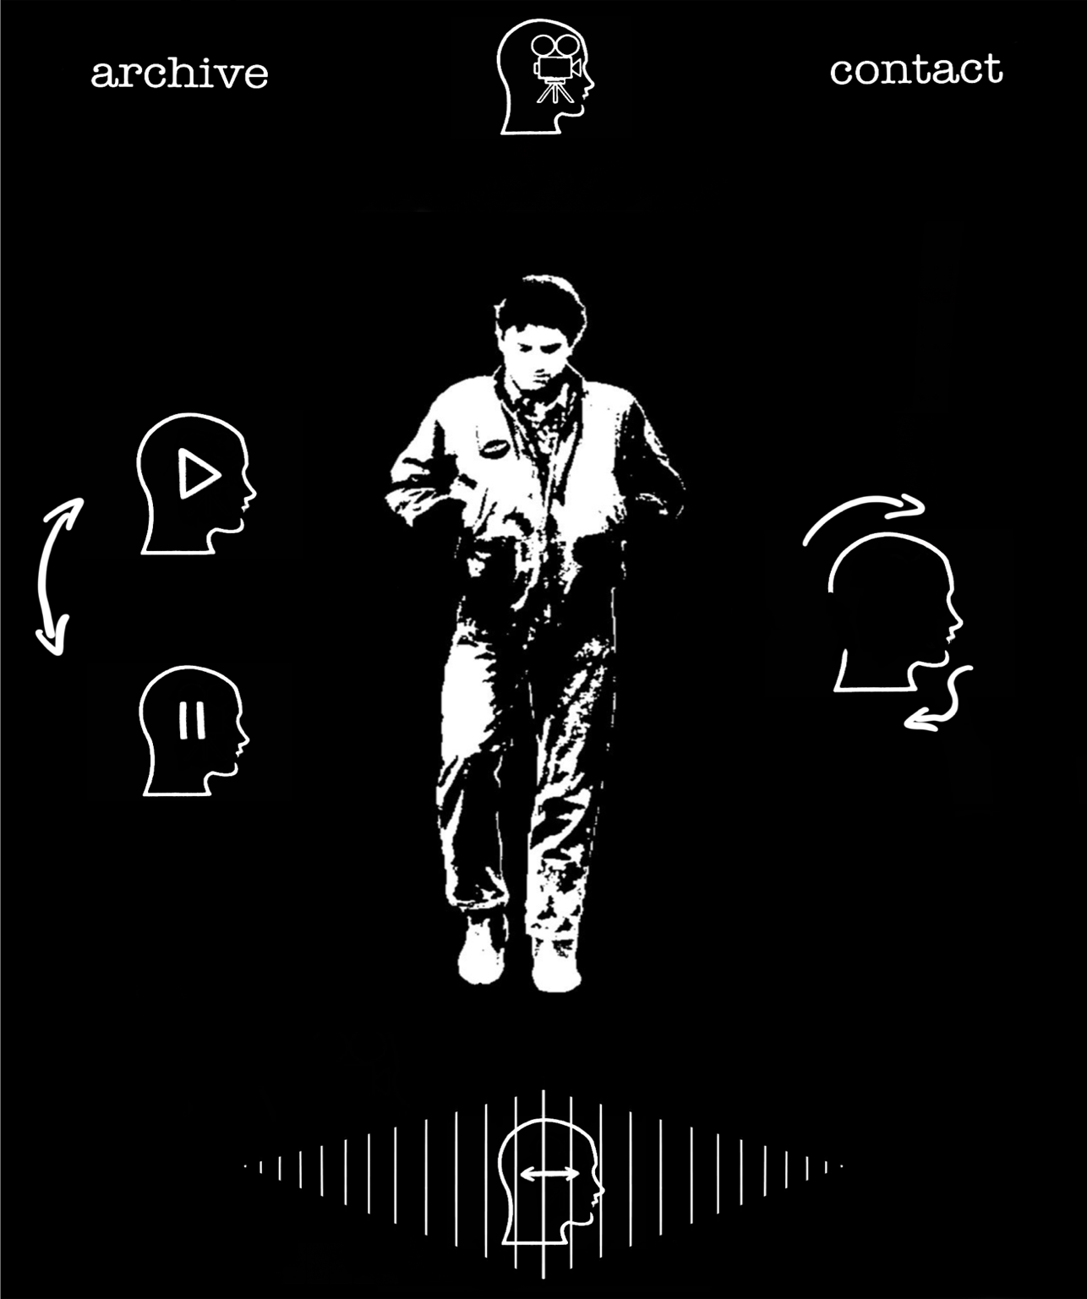
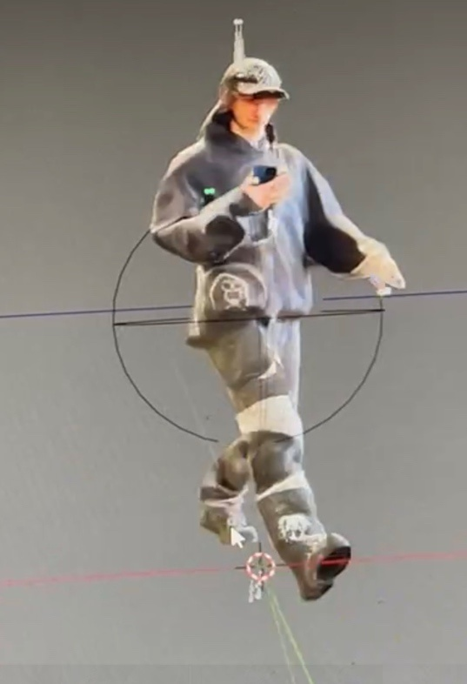
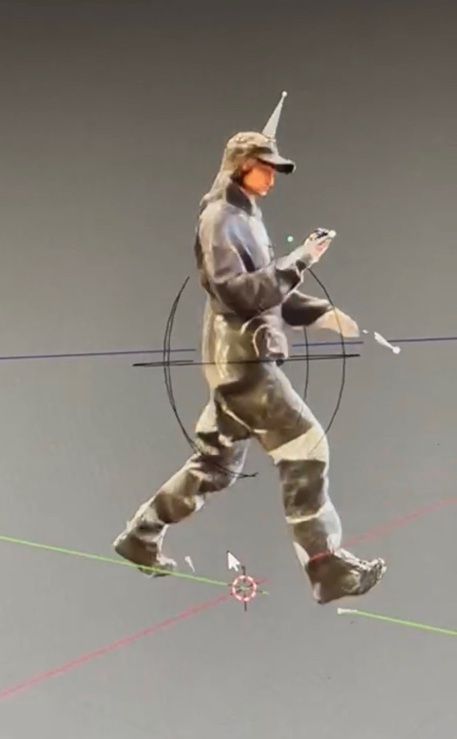
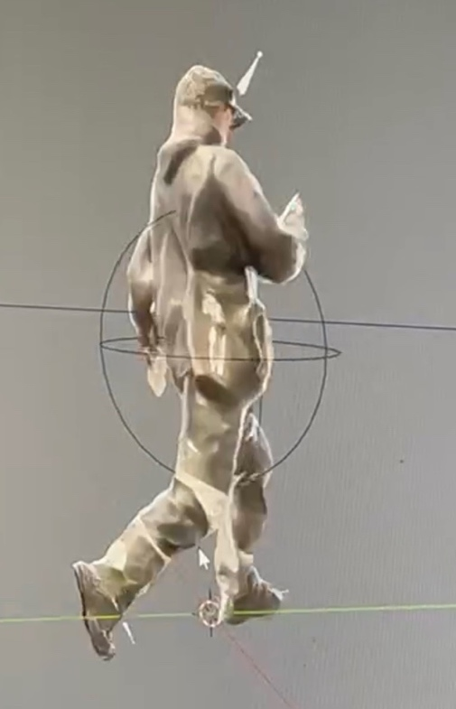
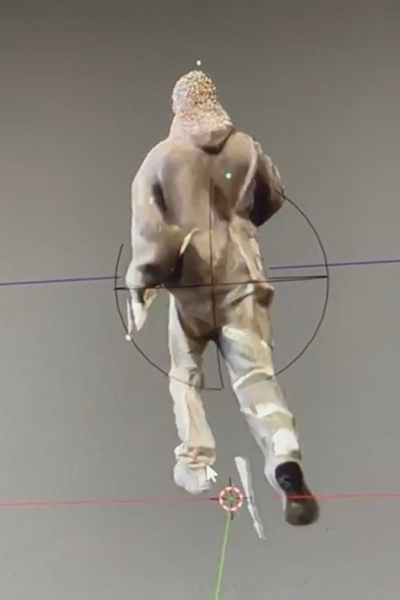
Додаток 2
3Dанімація для головного відео сайту

Додаток 3
ЛоготипKinoglaz




Додаток 4

QRкод



Додаток 5
Мерч. Сумка.

Додаток 6
Скріншоти з fashionvideo«YORA».
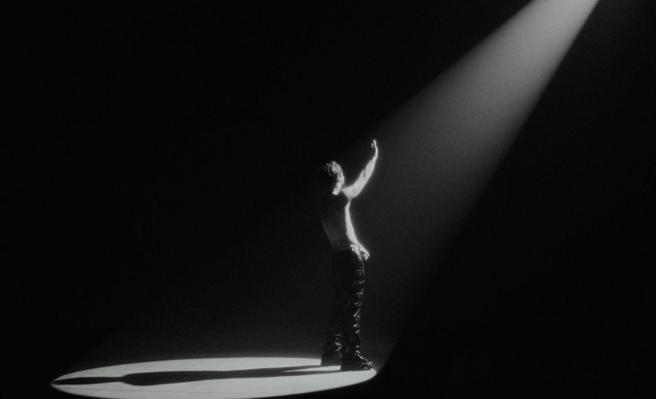



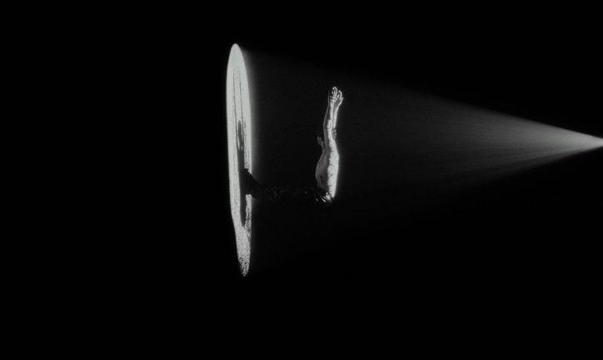
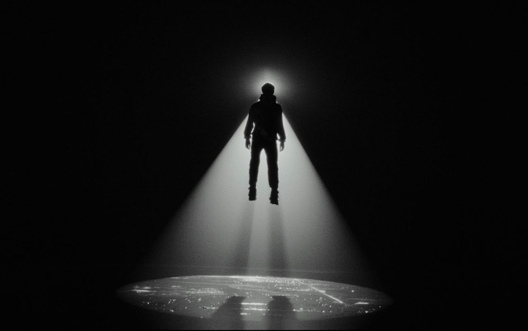

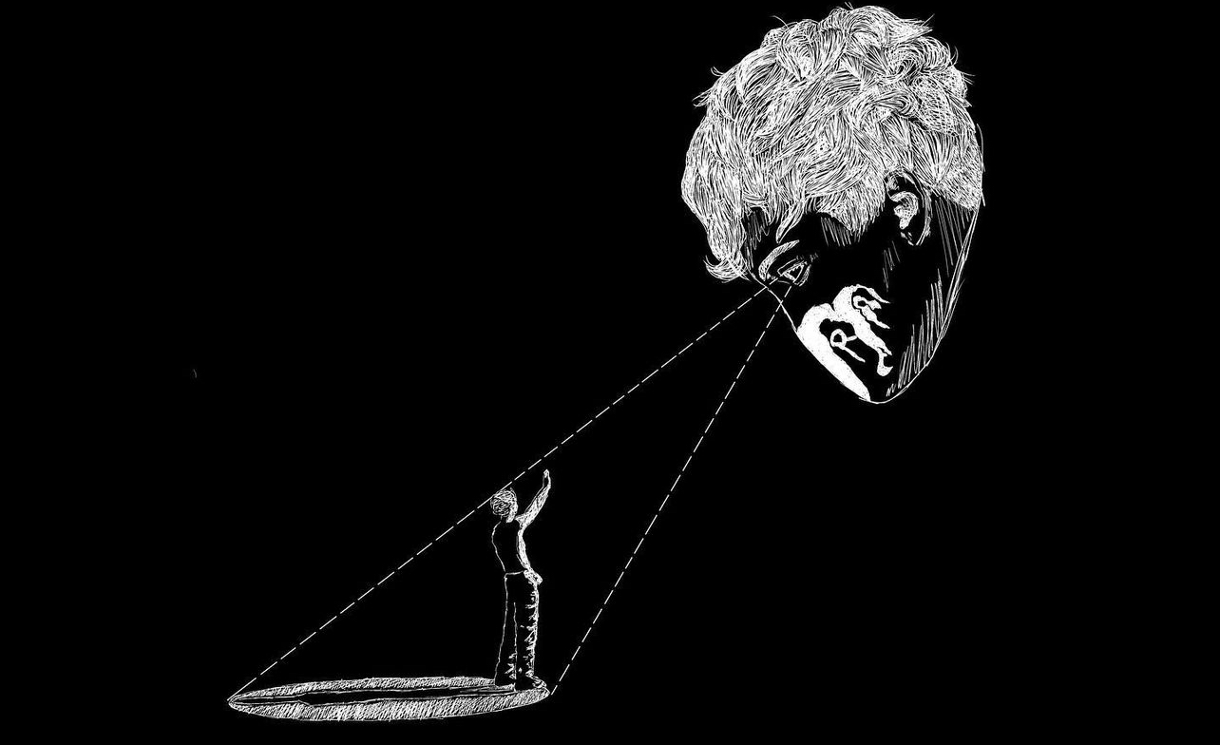
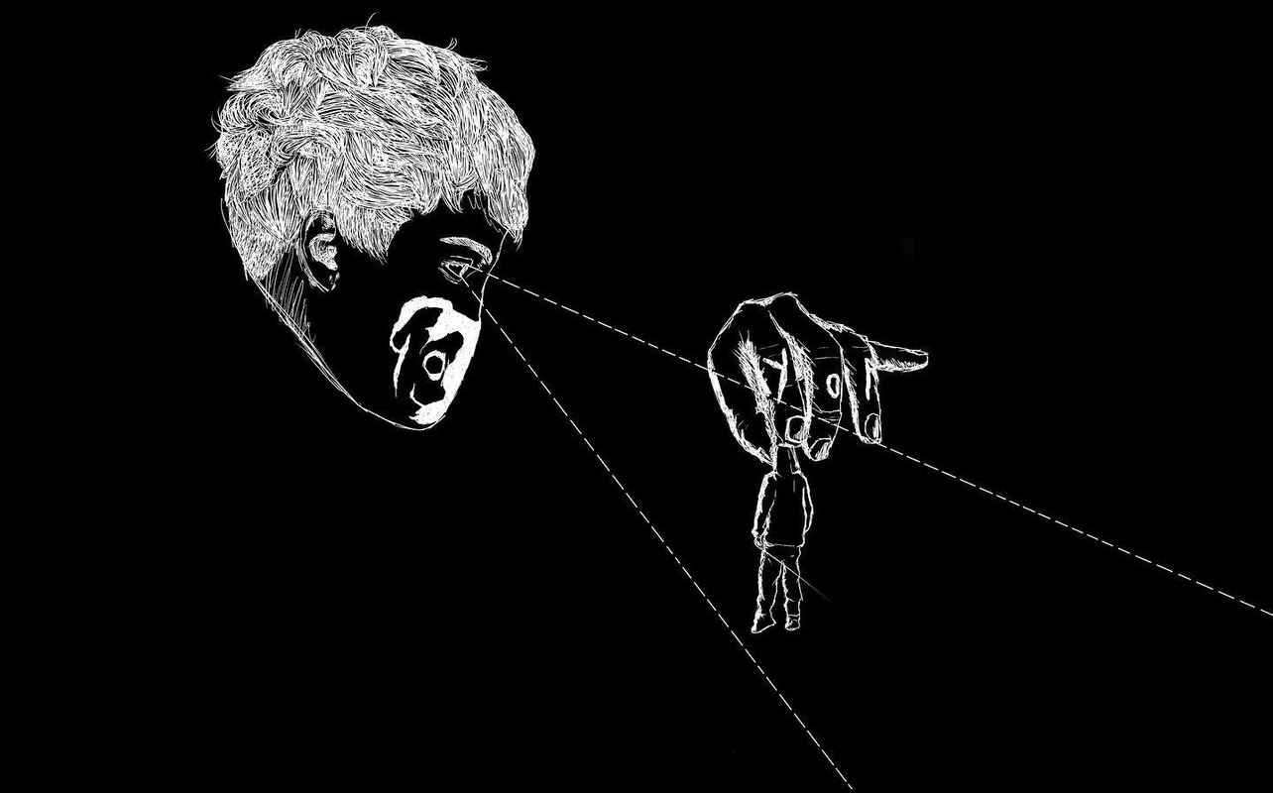
Додаток 7
Розкадровка fashion video «YORA».
Додаток 8
Участь у Berlin Fashion Film Festival, London Fashion Film Festival, LA Fashion Film Festival



Додаток 9
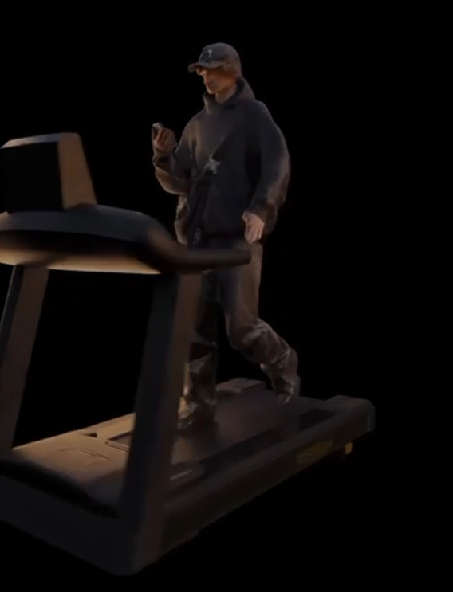
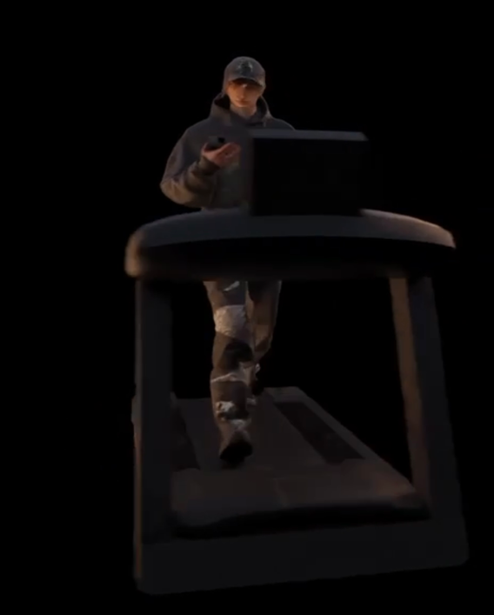
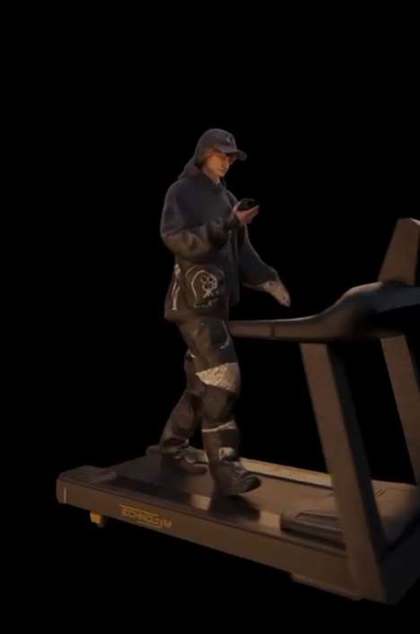
3Dанімація для головного відео сайту

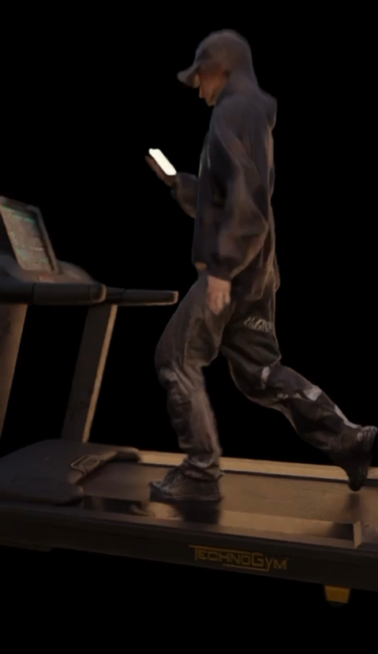

Додаток 10
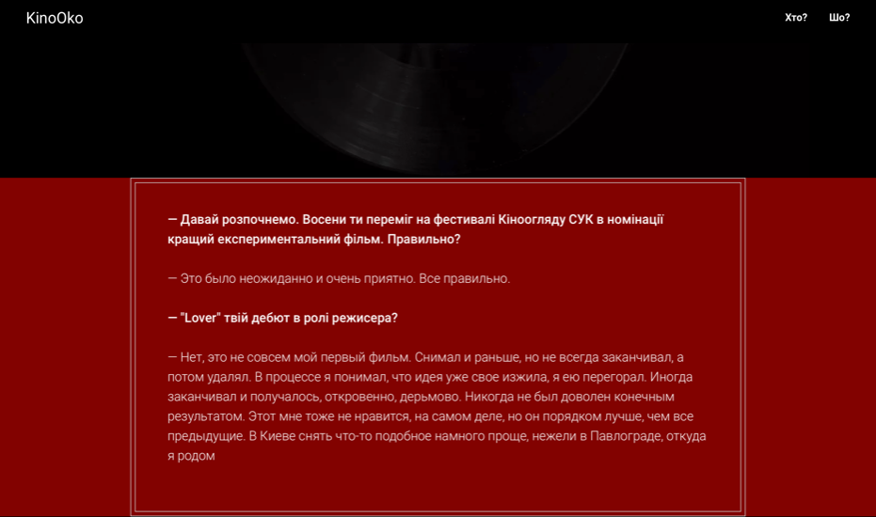
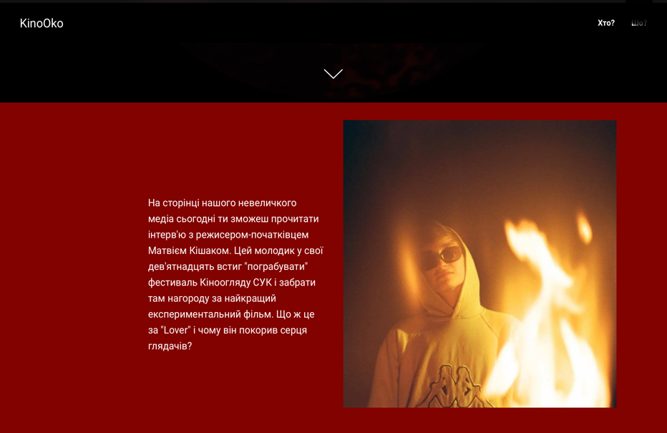
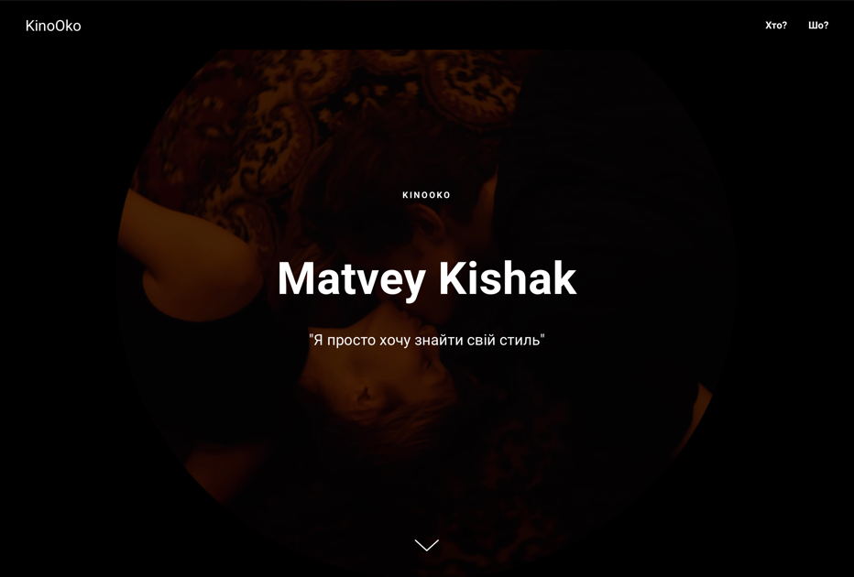
KinoOko, інтерв’ю з Матвієм Кішаком.

Додаток 11
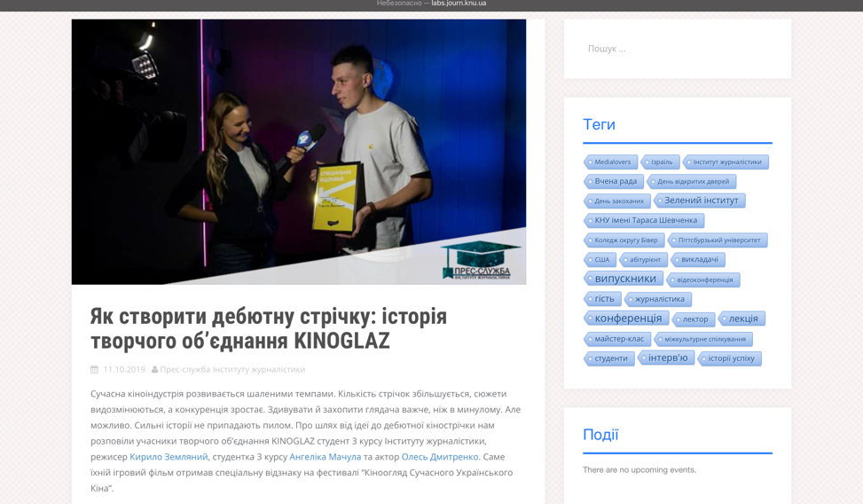
Інтерв’ю з Кирилом Земляним, матеріал підготувала Анна Ваглай

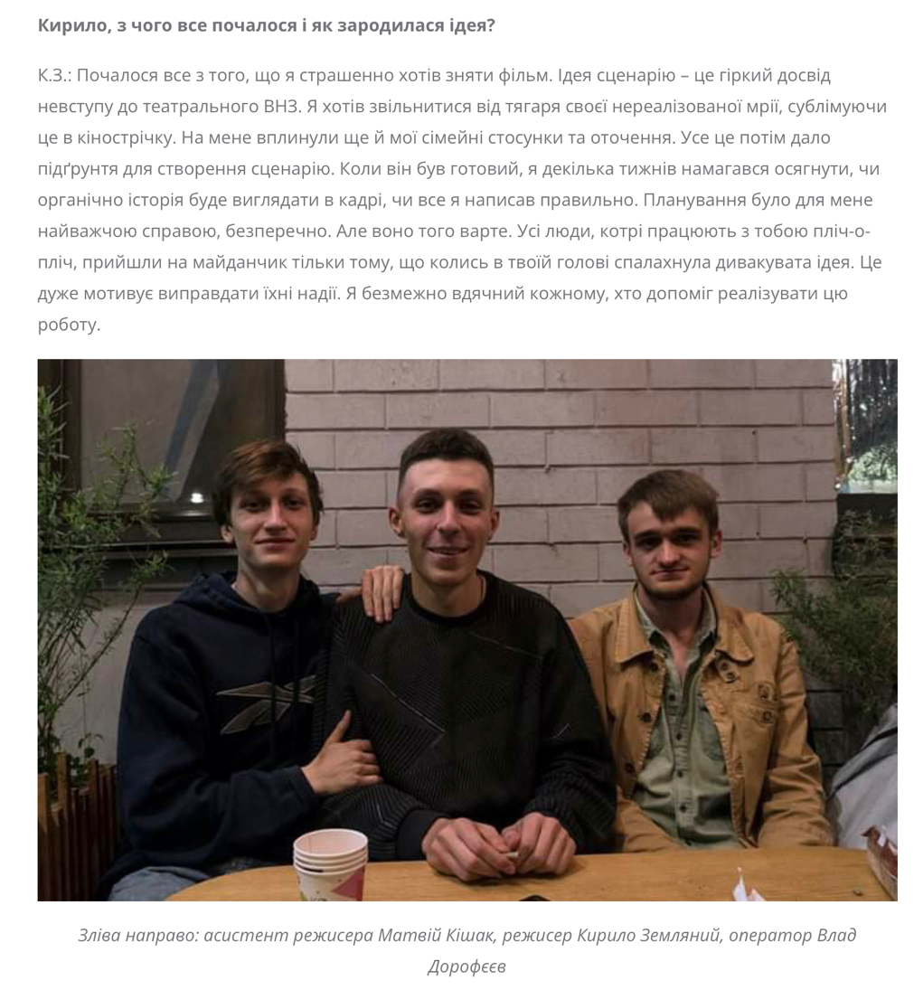

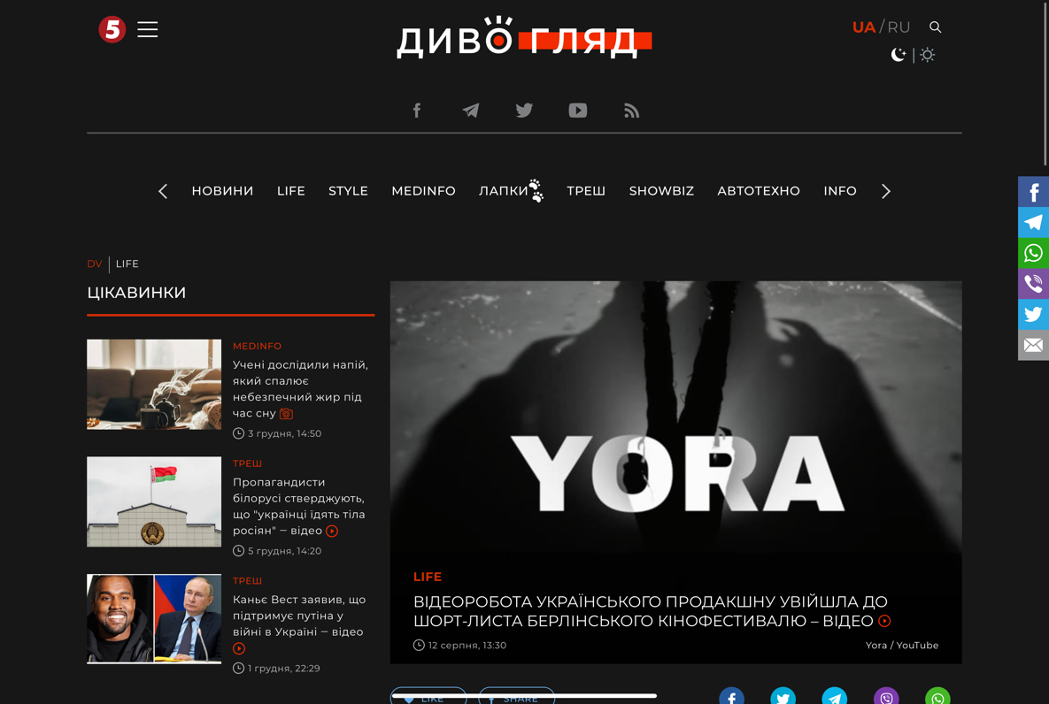
Додаток 12
«Дивогляд», стаття на сайті
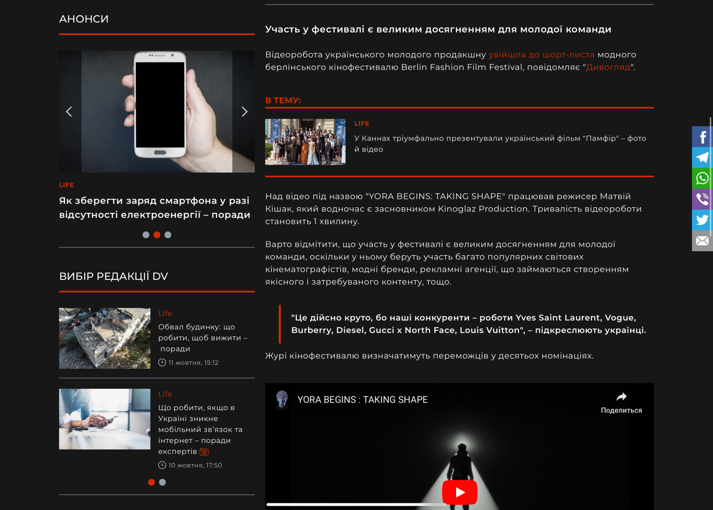
Додаток 13
The Village, стаття на сайті

